SQL-Modul
Mit dem SQL-Modul kann man auch in die Datenbank schreiben, allerdings sollte man das als Anwender auf gar keinen Fall tun!
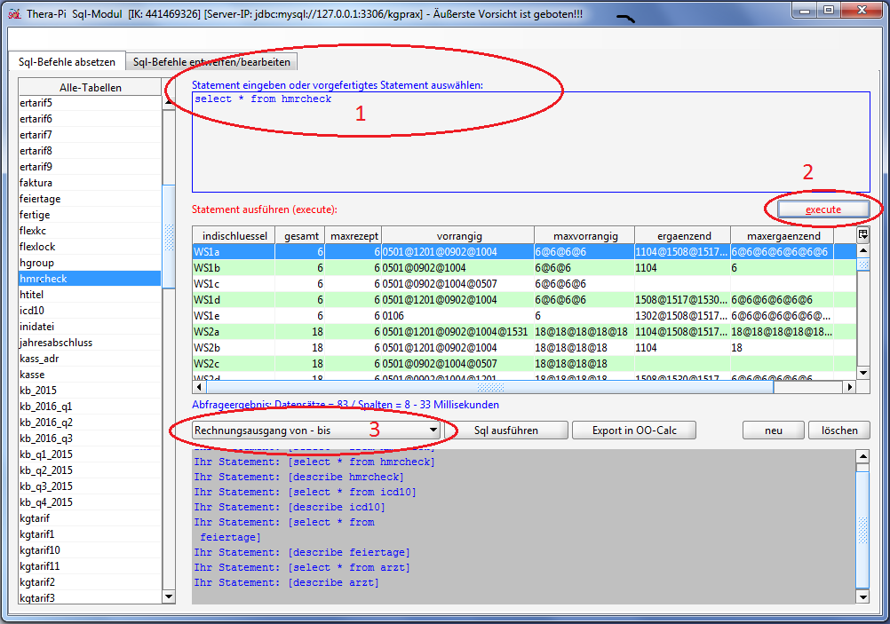 1) Exakt an dieser Stelle ist äußerste Vorsicht geboten!
Abfragen, die mit SELECT beginnen sind unkritisch.
Für die Menschen, die gerne direkt in einer Datenbank wühlen und SQL beherrschen oder lernen wollen, ist das eine Möglichkeit um beliebige Suchabfragen aufzusetzen und abzuwickeln. Entsprechende Fachkenntnisse zu SQL sind Voraussetzung.

Reiter 'SQL-Befehle absetzen'
Links sind alle Datenbanktabellen aufgelistet. Doppelklick auf einen Tabellennamen zeigt dessen Spalten-Eigenschaften an indem der SQL-Befehl describe <tabelle> ausgeführt wird.
Im oberen Fenster (1) können SQL-Abfragen zusammengestellt werden,
die dann mit Execute (2) ausgeführt werden.
Das Ergebnis wird dann im mittleren Fenster angezeigt.
Bereits abgearbeitete Abfragen werden im unteren Fenster für die Zeit der aktuellen Sitzung zur Information und als Kopiervorlage vorgehalten.
In der ini-Datei des SQL-Moduls können wiederholt verwendete Abfragen vordefiniert werden (z. B. um Funktionen zu realisieren, die Thera-π nicht enthält), die dann über das Drop-Down-Menü (3) erreichbar sind.
Beispiele hierzu finden sich im Forum.
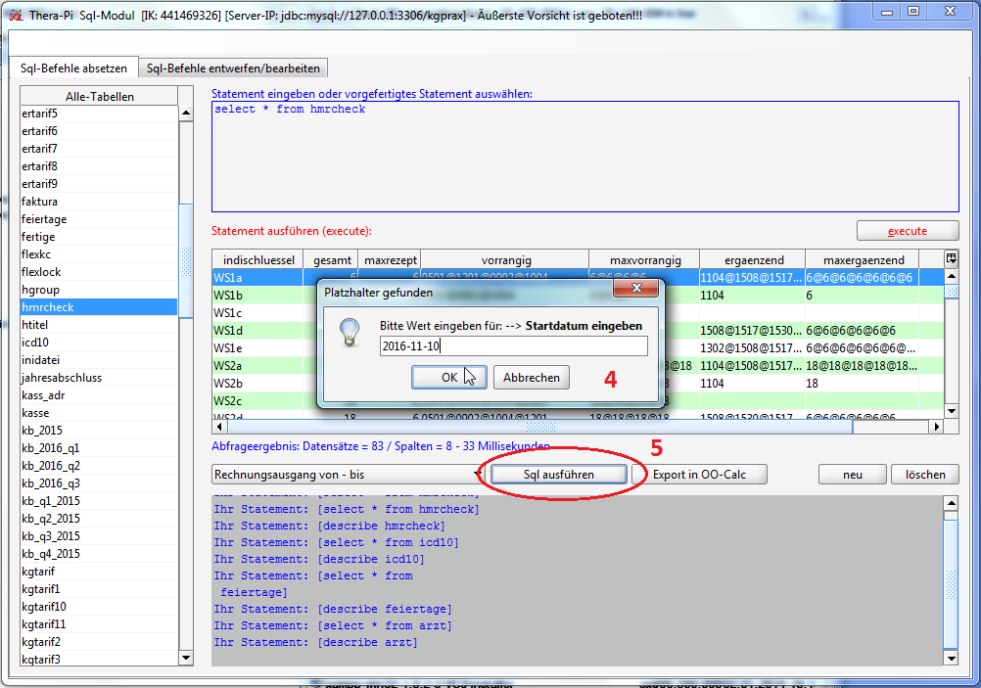
Wird eine Abfrage ausgewählt, die Parameter verlangt, so werden diese nach dem Klick auf die Abfrage angefordert. (4)
Die Abarbeitung der Abfrage kann anschließend mit dem Button Sql ausführen (5) gestartet werden.
Abgearbeitete Befehle erscheinen in blauer Schrift im unteren rechten Fenster. Es dient als Historien-Liste und Kopiervorlage (Befehle mit der Maus markieren, kopieren Strg+C und z. B. oben wieder im Feld „Statement“ (1) einfügen Strg+V).
Export in OO Calc erzeugt im Kalkulationsprogramm eine Tabelle mit den aktuellen Abfrageergebnissen. Spaltenüberschriften sind die Namen der Datenbankfelder.
Die Buttons Neu und Löschen sind ohne Funktion. Dies gilt auch für den Reiter 'SQL-Befehle entwerfen / bearbeiten' (die namensgebende Funktion ist bereits im Fenster (1) realisiert.)
sehr

